第一步：

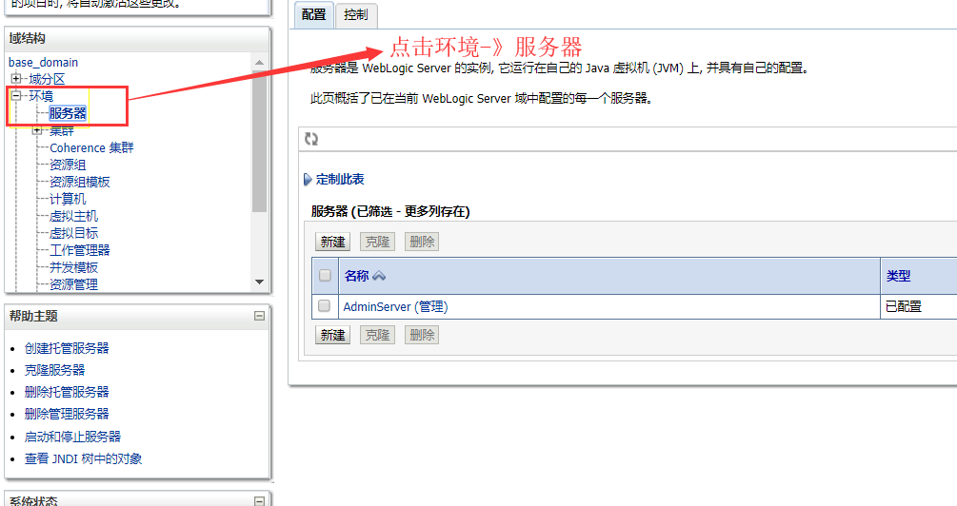

第二步：

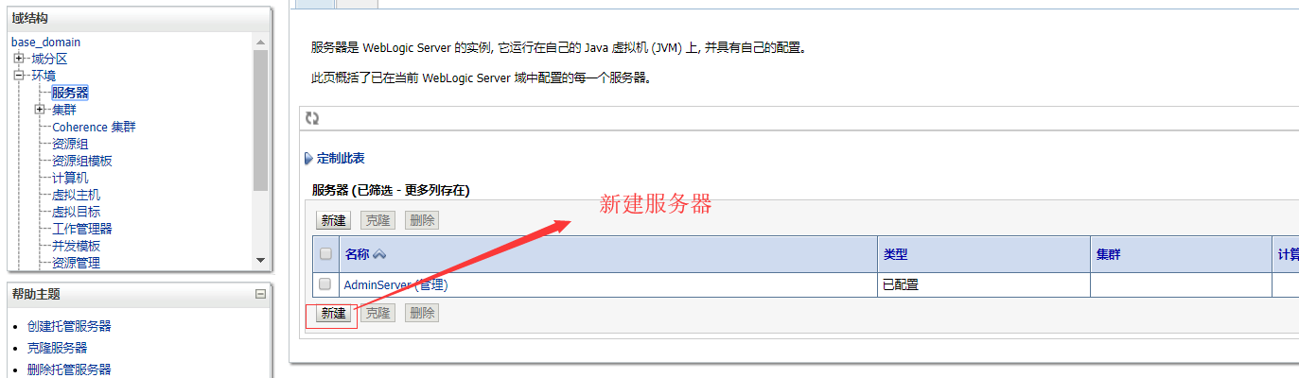

第三步：

**备注：此处新创建的Server-0的端口不能和**[**AdminServer**](http://localhost:7001/console/console.portal?_nfpb=true&DispatcherPortletperspective=configuration-page&_pageLabel=DispatcherPage&DispatcherPortlethandle=com.bea.console.handles.JMXHandle%28%22com.bea%3AName%3DAdminServer%2CType%3DServer%22%29) **端口相同；**

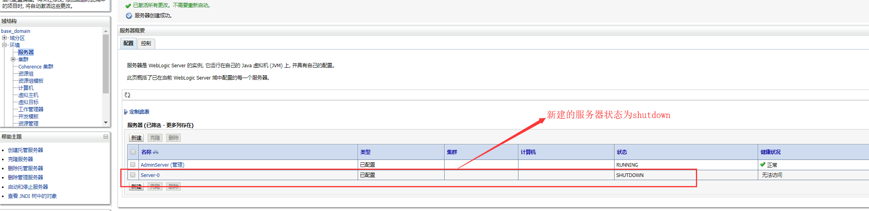

第四步：

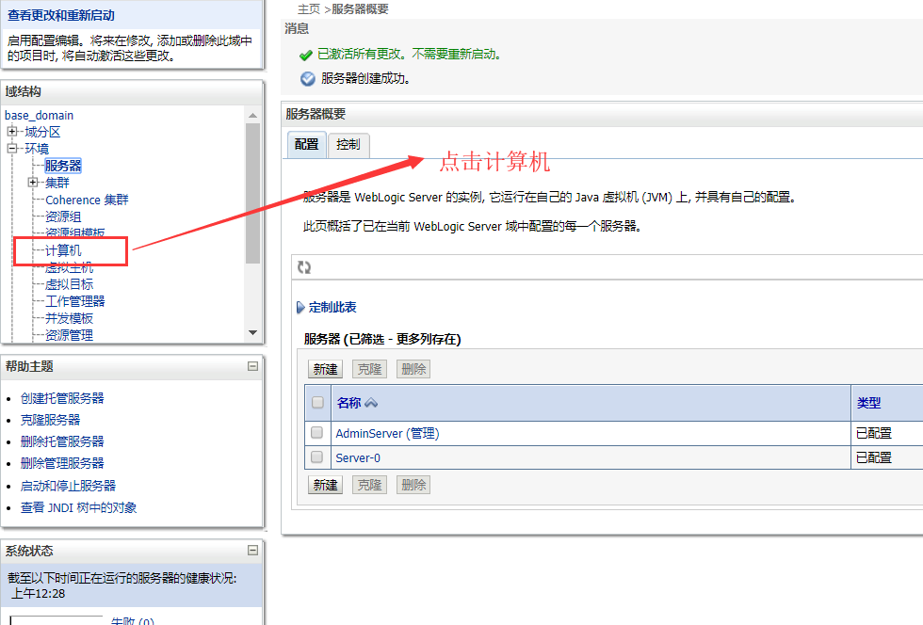

第五步：

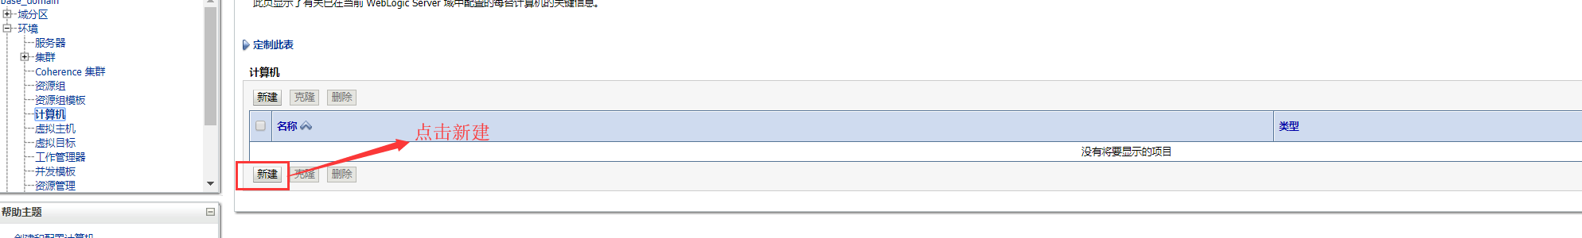

第六步：如果时虚拟机上安装的weblogic，则**必须选中虚拟机**；

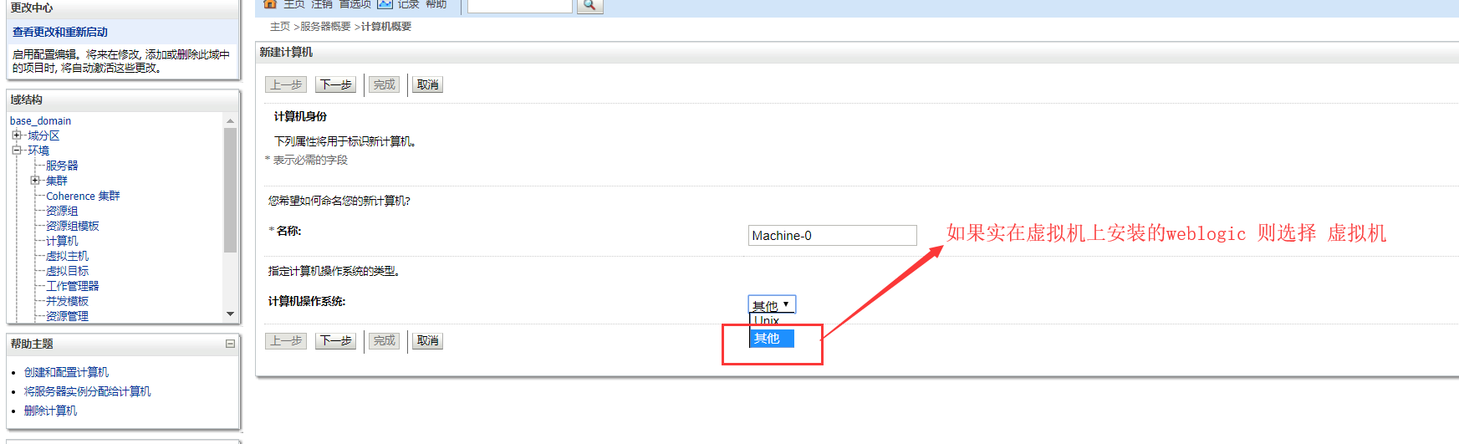

第七步：

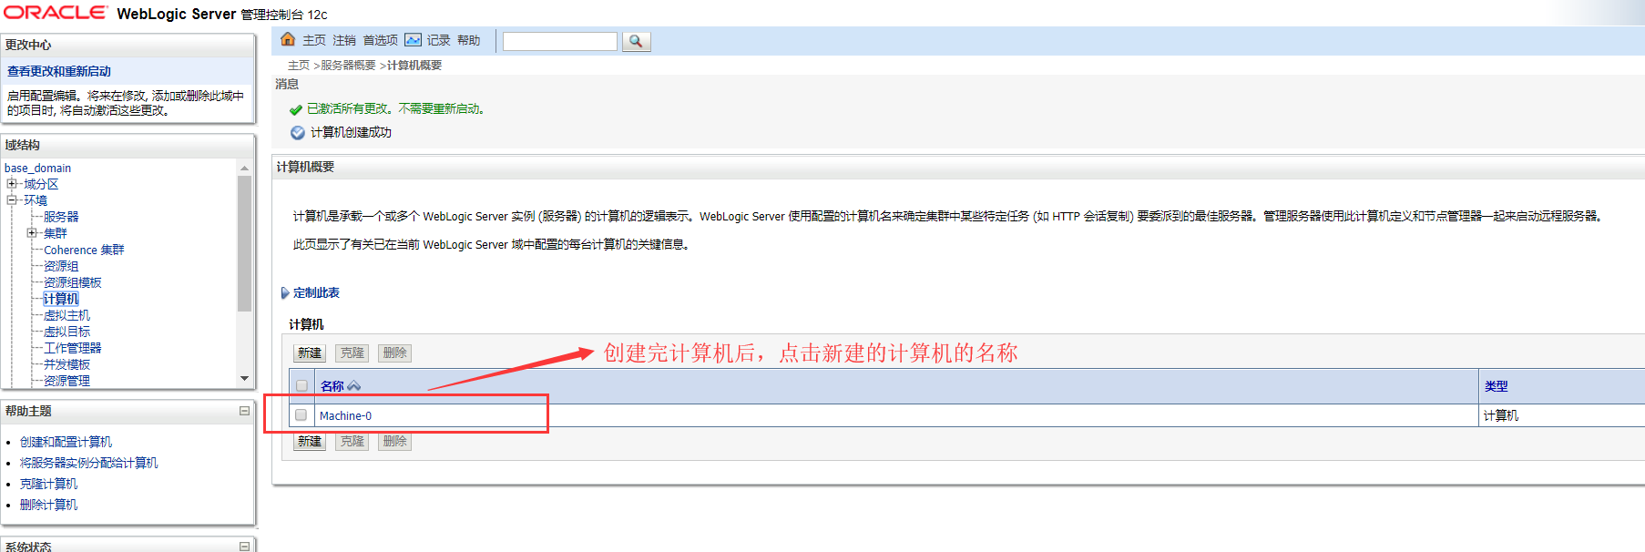

第八步：

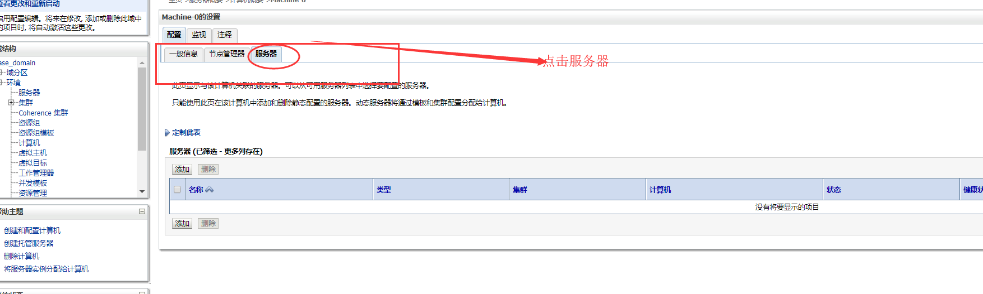

第九步：

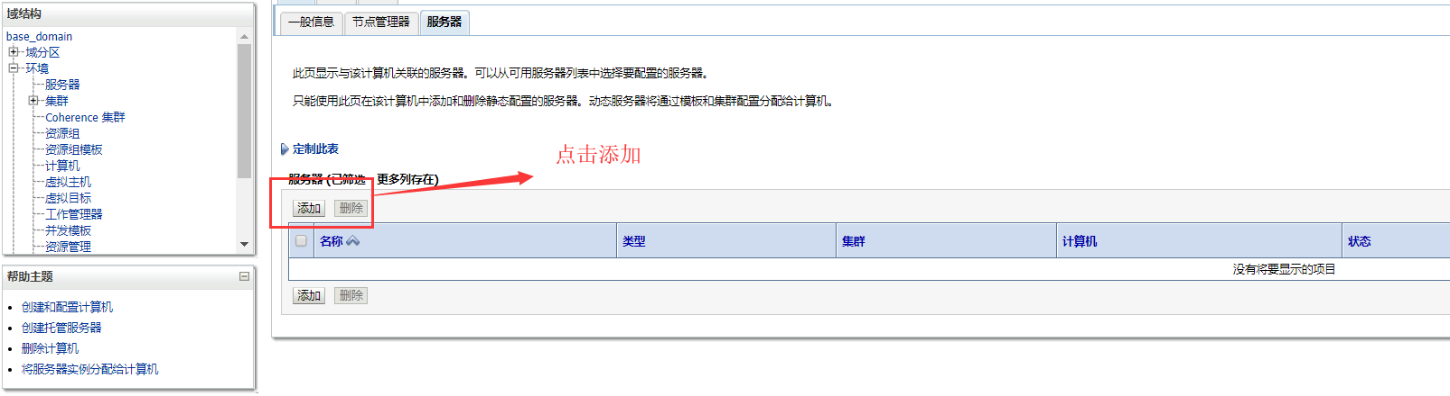

第十步：

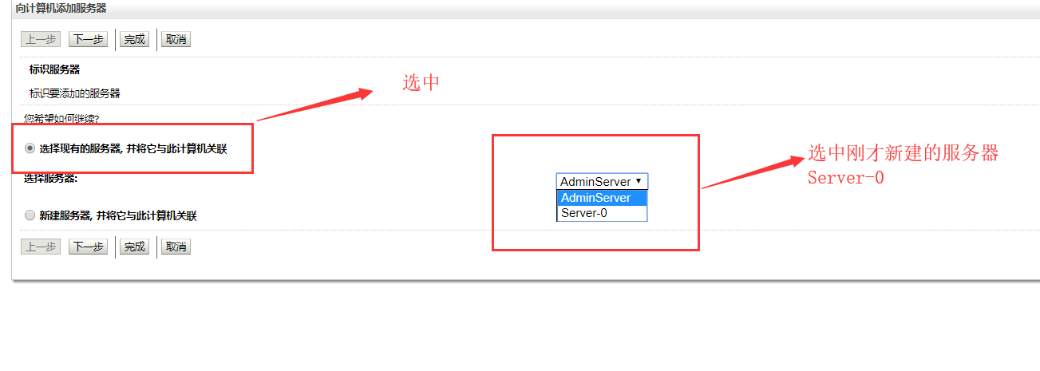

第十一步：

在目录：Middleware\Oracle_Home\user_projects\domains\base_domain\bin

找到 startManagedWebLogic.sh

执行命令：

startManagedWebLogic.sh Server-0

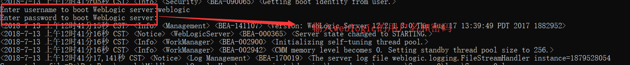

显示下面的信息时证明已经启动成功：

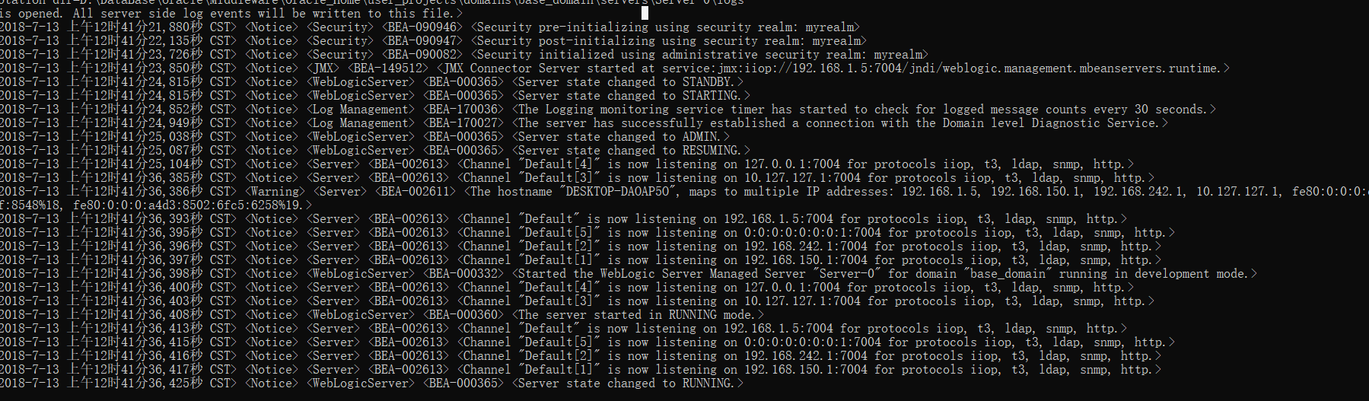

返回到weblogic控制台刷新页面后就会看到新建的服务已经启动：

